V. СОЗДАНИЕ ДИНАМИЧЕСКОЙ 3D СЦЕНЫ

# 5.1. Введение в дополненную реальность

**Дополненная реальность (AR)** — это технология, которая смешивает виртуальные элементы с реальным миром, добавляя визуальные, звуковые или другие типы цифровых данных к тому, что пользователь видит в окружающей среде. Этот процесс осуществляется с помощью таких устройств, как смартфоны, планшеты, очки дополненной реальности или другое оборудование, которое может проецировать или накладывать цифровые объекты поверх реальных изображений.

Дополненная реальность объединяет в себе несколько технологий для создания иммерсивного приложения, которое состоит из следующих аспектов:

**1. Обнаружение и отслеживание** – определяет положение объектов в реальном мире, чтобы виртуальные элементы могли быть спроецированы в точном месте.

**2. Датчики и камеры** – устройства используют камеры, акселерометры и гироскопы для фиксации информации об окружающей среде.

**3. Дисплей** – дополненные данные проецируются на экран устройства или через очки дополненной реальности, накладывая виртуальные объекты поверх физической реальности.

**4. Программное обеспечение и алгоритмы распознавания** – приложения используют алгоритмы для анализа и обработки захваченных данных, идентификации объектов и правильного позиционирования виртуальных элементов.

Итак, дополненная реальность — это технология, которая накладывает цифровые элементы, такие как 2D или 3D графические объекты, звуки и другие визуальные эффекты, поверх реального мира. Далее будет рассмотрена платформа Artivive для создания сцены дополненной реальности. Пример применения дополненной реальности показан на рисунке 5.1.

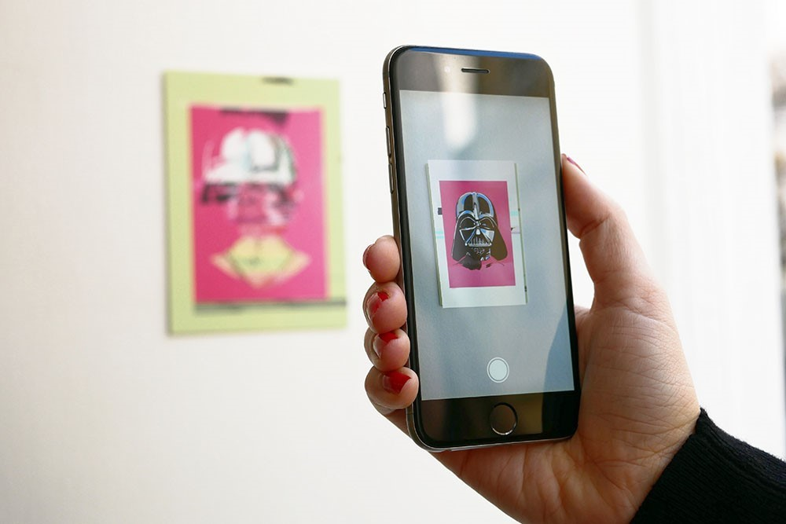

Рисунок 5.1. Дополненная реальность

Для реализации проектов в области дополненной реальности (AR) существует несколько популярных и универсальных платформ, каждая из которых предлагает функционал, адаптированный под разные типы проектов. Платформы, используемые для создания AR-приложений:

**1. Unity + Vuforia** – **Unity** – это очень популярный игровой движок, который позволяет создавать интерактивные AR-приложения. **Vuforia** — это AR SDK, используемый с Unity для распознавания изображений, отслеживания объектов и 3D-интеграции. Он обеспечивает большую гибкость, подходит для сложных приложений и предлагает обширную поддержку 3D-анимации и графики.

**2. ARKit (Apple)** — фреймворк, разработанный компанией Apple для создания AR-приложений на iOS. Он отлично интегрируется с устройствами Apple, очень эффективен в распознавании лиц, отслеживании движения и интеграции с оборудованием Apple.

**3. ARCore (Google)** — SDK, предлагаемый Google для создания AR-приложений на устройствах Android. Он предлагает функции для обнаружения плоскости, оценки яркости и отслеживания движения; бесплатна и совместима со многими устройствами Android.

**4. Spark AR Studio (Meta)** используется для создания AR-фильтров для Instagram и Facebook. Доступный для дизайнеров и создателей контента, он позволяет создавать пользовательские фильтры и предоставляет интуитивно понятный интерфейс для быстрого развертывания.

**5. Lens Studio (Snapchat)** — это платформа Snapchat для создания фильтров дополненной реальности, известных как «линзы». Прост в использовании, оснащен визуальными инструментами для отслеживания лица, тела и объектов и идеально подходит для создания быстрых интерактивных приложений.

**6. WebAR (8th Wall, AR.js)** – **8th Wall и AR.js** – это платформы, которые позволяют создавать AR-приложения прямо в браузере, не требуя приложений. Пользователи могут получить доступ к дополненной реальности через веб-ссылки без установки приложений; — эффективное решение для маркетинговых и веб-проектов AR.

**7. Artivive** — это платформа дополненной реальности, ориентированная на искусство и мультимедиа, используемая для наложения AR-анимации и эффектов на неподвижные изображения. Идеально подходит для художников и создателей мультимедийного контента, позволяет быстро и легко внедрять эффекты дополненной реальности на физические объекты, такие как плакаты или иллюстрации.

**8. Adobe Aero** — это инструмент от Adobe, который позволяет создавать AR-приложения без кода. Прост в использовании для дизайнеров, имеет хорошую интеграцию с другими приложениями Adobe, подходит для творческих и художественных проектов.

Большое разнообразие платформ дополненной реальности отражает гибкость и огромный потенциал этой области, при этом каждый инструмент предлагает решения, адаптированные к различным типам проектов и уровням опыта.

# 5.2. Платформа Artivive

Чтобы начать работу на платформе Artivive, выполните следующие действия:

**• Загрузка приложения:** Приложение Artivive доступно на iOS и Android.

**• Создание учетной записи:** перейдите на платформу Artivive и создайте учетную запись пользователя. Учетная запись позволяет загружать и просматривать проекты через мобильное приложение. На рисунке 5.2 показано окно платформы Artvive.

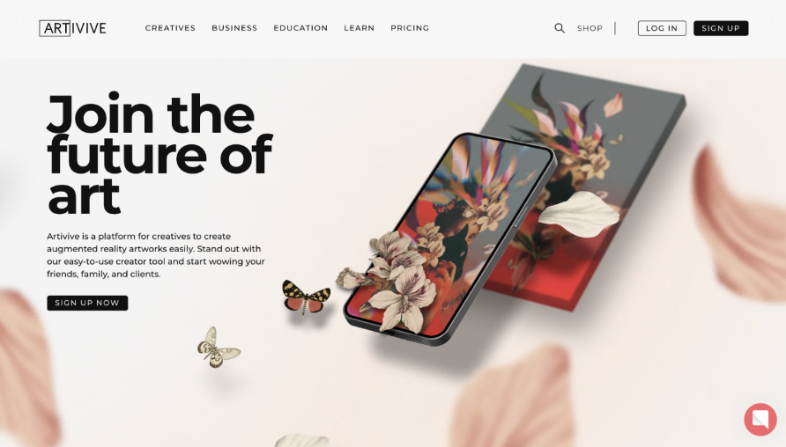

Рисунок 5.2. Платформа Artivive

• Перейдите в раздел **Tutorials** на платформе, чтобы понять, как добавить графику и наложить ее на изображения, как показано на рисунке 5.3.

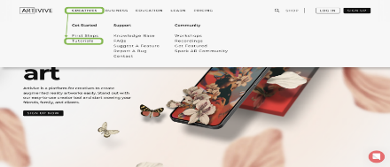 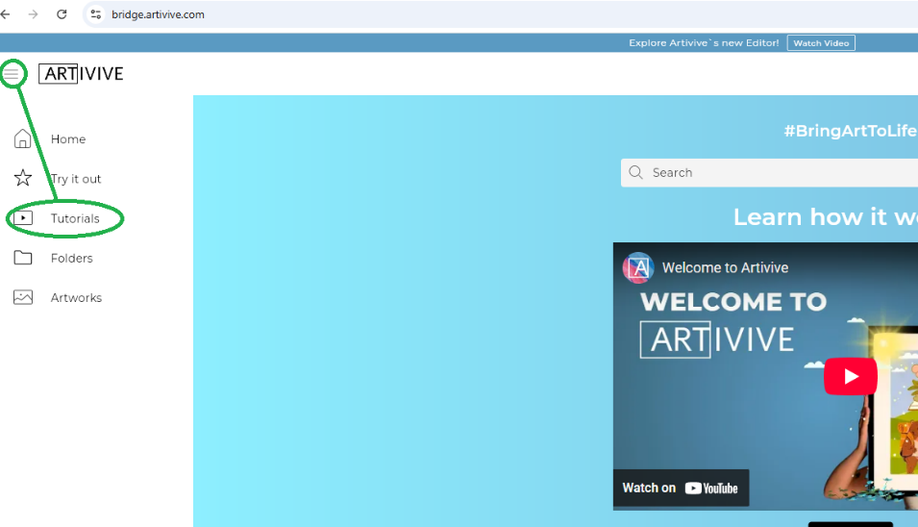

Рисунок 5.3. Раздел **Tutorials**

Следуйте инструкциям, доступным на платформе, для создания первой простой дополненной сцены, которую можно отсканировать с помощью мобильного приложения, чтобы понять, как она работает. Пример изображения до сканирования и изображения после сканирования приведен на рисунке 5.4.

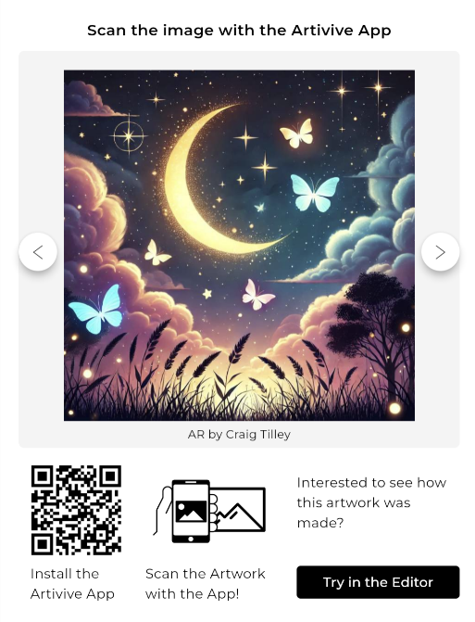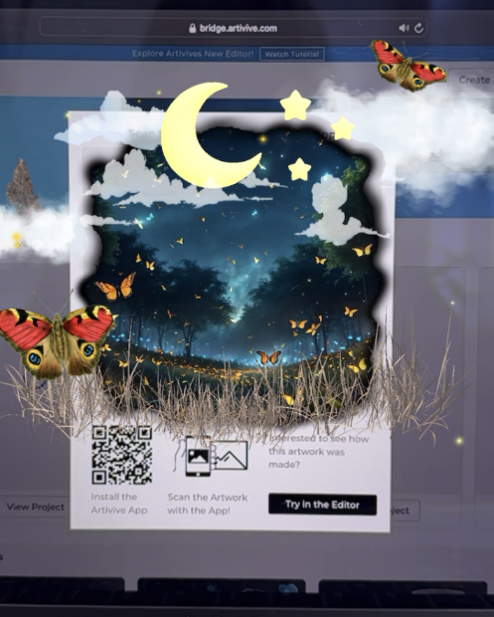

Рисунок 5.4. Дополненная роспись в исходном состоянии и после сканирования

Рабочий интерфейс платформы Artivive прост и интуитивно понятен, он специально разработан для облегчения добавления элементов дополненной реальности поверх статичных изображений.

**Основные элементы интерфейса:**

**1. Панель загрузки** – раздел, в котором пользователи могут загрузить базовое изображение (trigger image) и AR-контент (например, видео или анимацию).

**2. AR Preview** – функция предварительного просмотра, которая позволяет в режиме реального времени проверить, как выглядят AR-эффекты, с помощью приложения Artivive на вашем телефоне.

**3. Настройки проекта** – включает в себя опции для регулировки размера, длительности AR-эффектов и других настроек конфигурации.

**4. Управление файлами** – пользователи могут управлять и организовывать файлы для легкого доступа и быстрого редактирования добавленного контента.

Пример интерфейса показан на рисунке 5.5.

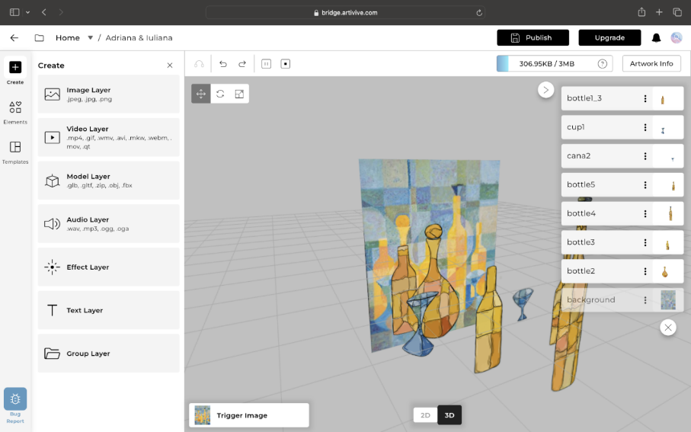

Рисунок 5.5. Интерфейс платформы Artivive

### Лабораторные работы No 5

### Тема: СОЗДАНИЕ ДИНАМИЧЕСКОЙ 3D СЦЕНЫ

**Задачи работы:**

**1. Ознакомиться с платформой Artivive** и изучить ее основные функции для проектов дополненной реальности (AR).

**2. Разработка пользовательской дополненной сцены**, сочетающей в себе 2D и 3D графику.

**3. Развитие практических навыков** интеграции визуальных эффектов, звука и анимации в динамичный и креативный AR-проект.

**Количество часов, необходимое для выполнения – 4 академических часа.**

**Цель работы:** создать оригинальную дополненную сцену, используя платформу Artivive путем наложения графики, анимации и звука на статичное изображение для создания динамичной и интерактивной композиции.

**Задача работы:** разработать дополненную сцену на платформе Artivive (или любой другой платформе для разработки AR-проектов), выбрав тематику, которая вас вдохновляет. Сцена должна включать в себя как 2D, так и 3D графику, статичную и динамическую, а также звук или музыку для полноты атмосферы. Сцена должна содержать не менее 5 графических элементов.

**Руководство по выполнению работы:**

• *Определение темы*: Выберите тему для композиции, которая позволяет творчески выразиться.

• *Добавьте графику*: Используйте 2D и 3D элементы. Вы можете создать эти элементы самостоятельно или скачать их из бесплатных онлайн-источников (например, Lumalabs.ai [Freepik](https://www.freepik.com/), [Pexels](https://www.pexels.com/), [Pixaby](https://pixabay.com/) и т. д.).

• *Интегрируйте эффекты и анимацию*: добавьте движение и анимацию, чтобы сделать сцену динамичной. Платформа Artivive позволяет интегрировать видеоанимацию и интерактивные элементы.

• *Добавьте звук*: вставьте песню или звуковые эффекты, которые дополняют вашу композицию. Убедитесь, что на выбранные вами звуки нет нарушений авторских прав.

• *Тестирование и корректировка*: проверьте сцену с помощью приложения Artivive на вашем телефоне, чтобы увидеть, как она выглядит, и скорректируйте сцену, если вас не устраивает результат.

**Критерии оценки**

**1. Моделирование и анимация 3D объектов** (25%) – соответствие проекта тематике и соответствие минимальному требованию 5 графических элементов, соблюдение технических требований, связанных с подготовкой файла к импорту в Artivive.

**2. Интеграция динамических элементов и AR-эффектов** (25%) – творческое использование платформы Artivive, включая интеграцию графики и анимаций.

**3. Эстетика и слаженность динамической сцены** (25%) – эстетическая согласованность композиции за счет гармоничного сочетания визуальных элементов и звука, анимации и объекты понятны и качественно проработаны, внимания к деталям.

**4. Возможность тестирования и корректировки сцены** для достижения плавного и захватывающего пользовательского опыта (20%).

**5. Соблюдение сроков выполнения** (5%).

**Вопросы для проверки знаний**

1. Что такое дополненная реальность и чем она отличается от виртуальной?

2. Какую роль играет платформа Artivive в создании проектов дополненной реальности?

3. Как добавить анимацию в AR-проект с помощью Artivive?

4. В чем основные различия между 2D и 3D графическим объектом в контексте дополненной реальности?

5. Как звук может повлиять на пользовательский опыт в проекте дополненной реальности?

6. Почему важно тестировать и настраивать AR-сцену на мобильном устройстве?

7. Как можно использовать альтернативные платформы Artivive для создания AR-приложений?